S.O.D.A
Smart Osm Diff Analyzer
Version 0.2

Manuel Utilisateur

20/03/13

Julien Thevenon ( julien_thevenon@yahoo.fr ou thevenon.julien@free.fr ) Login OSM: quicky

Table of Contents
Introduction 3
Principes 3
Installation 4
Linux 4
Windows 4
Exemples fournis 5
Exemple osm_diff_analyzer_key_survey 5
Exemple osm_diff_analyzer_new_user 5
Exemple osm_diff_analyzer_test_api 5
Exemple osm_diff_analyzer_test_dom 5
Exemple osm_diff_analyzer_user_data_dump 6
Exemple osm_diff_analyzer_user_object 6
Exemple osm_diff_analyzer_node_alignment 6
Exemple osm_diff_analyzer_war_room 7
Soda_QtUi 8
Présentation de l'interface 8
Menu 9
Boutons de contrôle 9
Fenêtre de configuration 9
General 10
Module libraries 11
Modules 11
Domain Jumps 13
Network 14
Lancement de l'analyse 15
Arret de l'analyse 15
Soda_batch 16
Configuration 16
General 16
Module libraries 17
Modules 17
Domain Jumps 18
Network 18
Exemple de fichier de configuration 19
Licence 20

Introduction

Le nombre de contributeurs à OSM augmente de plus en plus vite ainsi que le nombre de modifications apportées a la base de données. SODA a été conçu dans le but de faciliter l'analyse de ce flux de modifications en direct ou a postériori.
Les intérêts pour les différents acteurs de l'écosystème OSM sont les suivants :
- Les contributeurs peuvent suivre les données qu'ils ont entrées dans la base de données
- Les consommateurs peuvent suivre l evolution des données OSM qu'ils utilisent
- Les fournisseurs de données peuvent suivre l'évolution des données OSM qu ils ont fournies

Voici quelques exemples concrets d'applications possibles :
- Suivi thématique
- Génération d'alertes
- Bilan d'une cartopartie
- Surveillance de données sensibles
- Suivi d'import
- Détection de vandalisme
- Analyses statistiques
- Synchronisation avec des données externes

Principes

SODA est un outil d'analyse des modifications OSM. Ces modifications sont publiées régulièrement sur des serveurs sous forme de fichiers diffs. Se sont ces fichiers que SODA va traiter.
La configuration de SODA va lui indiquer la localisation des fichiers diffs à analyser, le nombre de fichiers à traiter ainsi que l'identifiant du fichier de départ.
Les analyses sont effectuées par des modules d'analyse spécifiques que SODA va instancier en fonction de la configuration indiquée par l'utilisateur

Deux interfaces sont disponibles pour lancer SODA :
- une interface graphique : soda_QtUi
- une interface en ligne de commande : soda_batch

Installation

Les packages de SODA sont disponibles sur http://thevenon.julien.free.fr/soda/download
Ils contiennent soit les exécutables de SODA soit des scripts d'installations ainsi que des exemples.

Linux

L'archive fournie pour Linux cible une distribution debian-based : la procédure d'installation contient un appel a APT pour installer les paquets nécessaires à la compilation du programme.
En fin d'installation un exemple va être lancé. Une connection a Internet est requise pour que l'exemple télécharge des fichiers de diffs et génère le rapport attendu.

Pour installer SODA sur Linux :
- Téléchargez le packet soda.tar.gz
- Extraire l'archive
- En fonction du shell utilisé sourcez setup.sh ou setup.csh
- Suivre les instructions du fichier README.txt
Si l'installation s'est bien passée un exemple en ligne de commande va etre lancé et le rapport généré devrait etre ouvert dans Firefox

Windows

Des binaires précompilés pour Windows sont disponibles dans l'archive soda_win32_binaries.tar.gz
Pour pouvoir utiliser SODA il suffit d'extraire l'archive et double-cliquer sur l'exécutable.

Compilation

Si vous souhaitez recompiler les sources de SODA il faut au préalable installer Msys, MinGW ainsi que Qt ( version 4.7.4). La version de g++ fournie par MinGW doit etre au moins en 4.1.1
Pour procéder à l'installation :
- Lancer un terminal Msys
- Se placer dans le répertoire où a été extraite l'archive soda_win32_build.tar.gz
- Exécuter la command . MinGW_build.sh
Si l'installation s'est bien passée un exemple en ligne de commande va etre lancé et le rapport généré devrait etre ouvert dans Firefox.

Exemples fournis

Des exemples sont fournis dans les paquets SODA afin d'illustrer son utilisation.
Les répertoires d'exemples contiennent des scripts run_batch permettant de lancer SODA en ligne de commande et des fichiers run_gui permettant de lancer l'interface graphique de SODA.
Si vous souhaitez exécuter les exemples en mode graphique il va falloir chargez vous même le fichier de configuration fourni ( extension .conf ) a l'aide du menu File → Load configuration puis cliquer sur le bouton Start.
Les scripts avec l'extension .bat sont des scripts Windows tandis que les scripts .sh et .csh sont des scripts Linux. Les scripts doivent être lancé depuis le répertoire où ils se trouvent

Exemple osm_diff_analyzer_key_survey

Exemple utilisant le module de surveillance de clefs de tag pour obtenir toutes les actions effectuées en France entre le 13 janvier 2013 et le 20 janvier 2013 sur les tags dont la clef contient la chaine wikipedia.

Le résultat obtenu en sortie est un log HTML donnant des statistiques et un log HTML donnant le détail des actions repérées lors de l analyse.

Exemple osm_diff_analyzer_new_user

Exemple utilisant le module de détection de nouveaux utilisateurs pour obtenir la liste des utilisateurs inscrits à OSM depuis moins de 3 mois ayant effectués des éditions dans la base entre le 13 janvier 2013 et le 20 janvier 2013.

Le résultat obtenu en sortie est un log HTML donnant la liste des utilisateurs détectés, leur date d'inscription ainsi qu'un lien sur leur profil OSM.

Exemple osm_diff_analyzer_test_api

Exemple utilisant le module qui teste l'API de services fournie par SODA.
Le résultat obtenu est un fichier texte contenant les données OSM obtenues via l'API

Exemple osm_diff_analyzer_test_dom

Exemple utilisant le module de test dom afin d'afficher les donnees XML de diff transmises par SODA aux modules via la representation DOM.
Le résultat obtenu est une représentation texte des données OSM reçues

Exemple osm_diff_analyzer_user_data_dump

Exemple utilisant le module user_data_dump pour recupérer tous les objets OSM que l'utilisateur quicky a créés modifiés ou supprimés.
Les objets sont enregistrés dans des fichiers osm.

Exemple osm_diff_analyzer_user_object

Exemple utilisant le module user_object pour générer des notifications lorsque des utilisateurs effectuent des modifications sur des objets appartenant à une liste d'objets à monitorer et indiquer le détail de ces modifications.
Le fichier relation.osm est utilisé comme fichier d'initialisation ce qui signifie que les objets qu'il contient vont etre ajoutés à la liste des objets monitorés.
Le parametre user_name avec la valeur Geogast indique que si dans l 'un des fichiers diffs analysés se trouvent des éditions effectuées par Geogast alors le module ajoutera à la liste des objets monitorés les objets concernés par ces éditions.

Le résultat obtenu est un rapport HTML contenant le détail des modifications observées : changeset, nom d'utilisateur, lien vers l'objet OSM, tags ajoutés/modifiés/supprimés etc

Exemple osm_diff_analyzer_node_alignment

Exemple utilisant le module de détection d'alignement pour repérer les ways composés d'au moins 3 nœuds dont le rapport de distance minimale à leur regression lineaire entre la version courante et la version précédente est supérieur a 1.
La configuration spécifie des diffs contenant un way « réaligné »

Le résultat obtenu en sortie est un log HTML contenant les informations des way ainsi qu'une embedded map OSM affichant l'ancienne forme du way et la nouvelle.

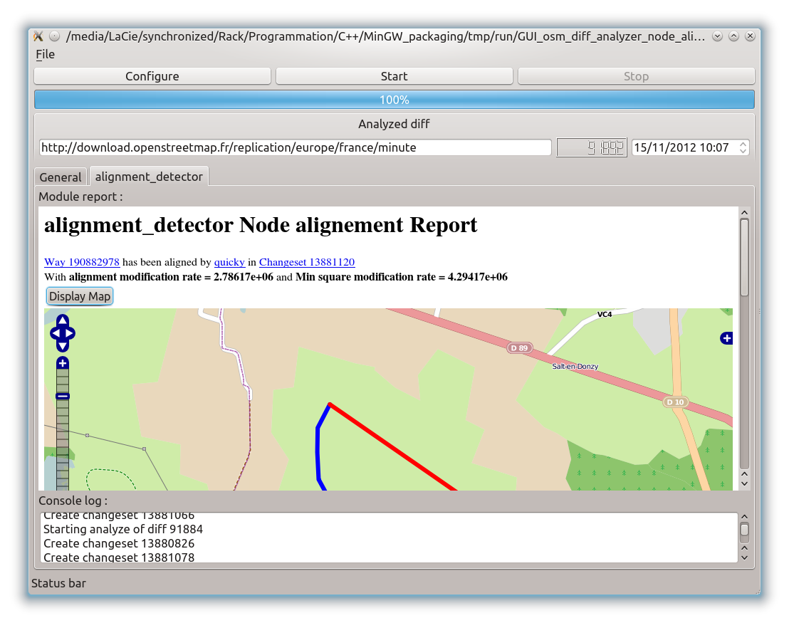

Exemple osm_diff_analyzer_war_room

Exemple utilisant le module war_room pour fournir un affichage graphique des modifications effectuées.
Les fichiers de configuration indiquent l'image à utiliser comme fond d'affichage, la bounding box correspondante, la taille du marqueur et le nombre de fichiers diffs à analyser entre chaque reset de l'affichage.
Deux fichiers de configurations sont fournis pour cet exemple :
- france.conf définit une analyse sur les minutes diff france avec un reset d'affichage toutes les 30 minutes diff.
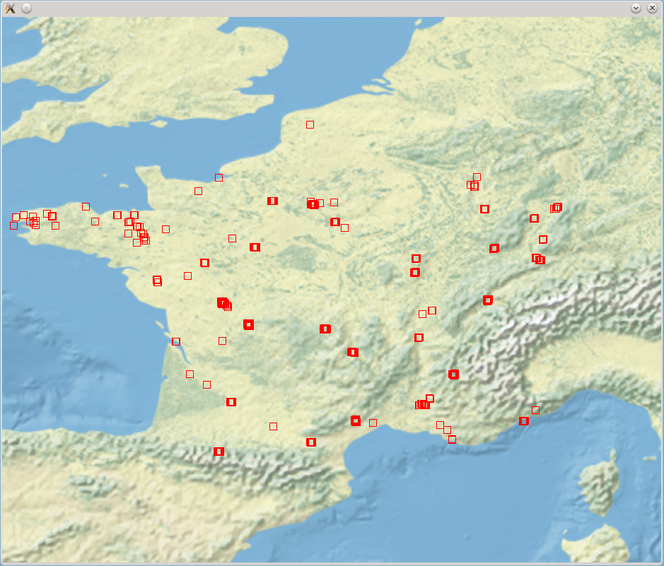

- world.conf définit une analyse sur les diffs jour monde avec un reset d'affichage tous les 2 diffs jours.
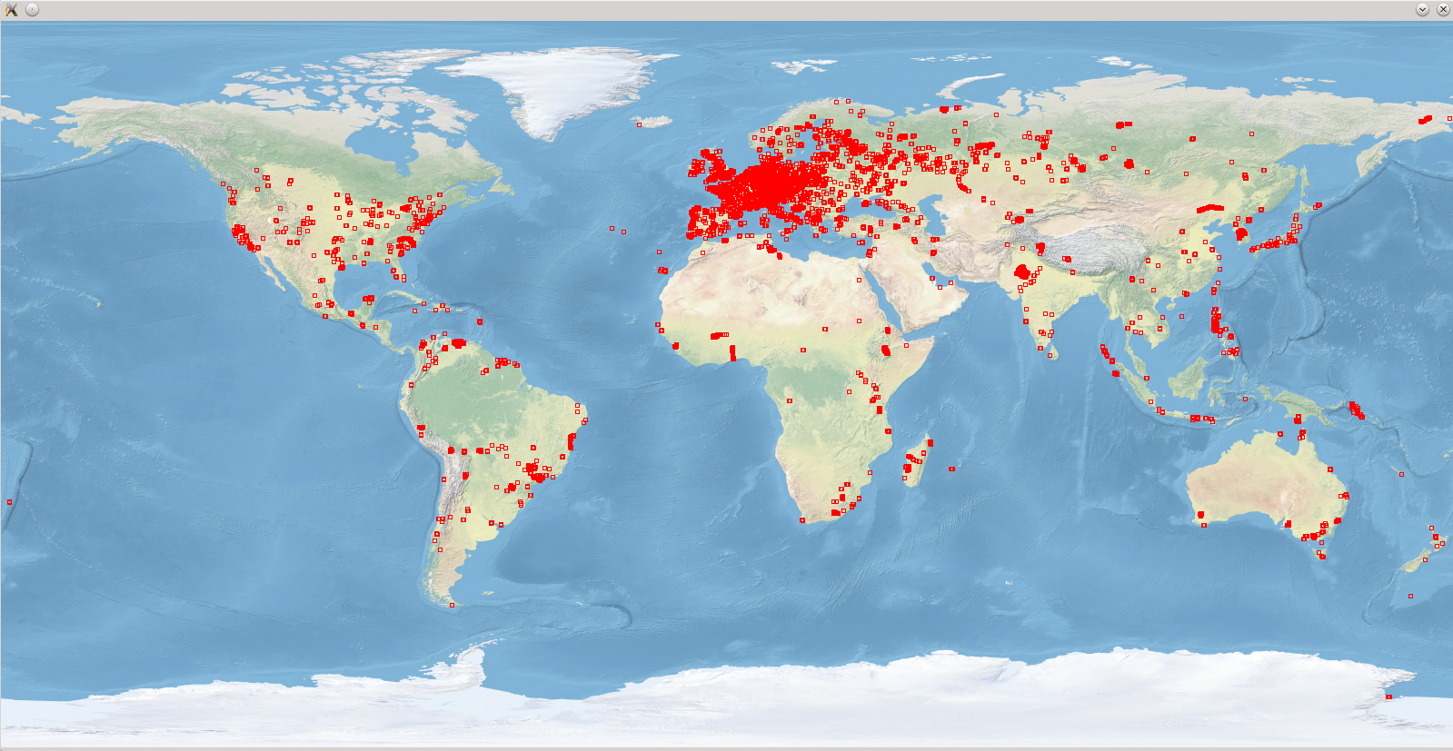

Soda_QtUi

Il s'agit de la version de SODA possédant une interface graphique. Pour la démarrer il suffit de lancer l exécutable soda_QtUi.exe
La configuration et l'exécution se font directement depuis l'interface graphique.

Présentation de l'interface

L'interface se compose des éléments principaux suivants :
- Menu : il permet de gérer les fichiers de configuration et quitter SODA
- Bouttons de contrôle : ils permettent d'accéder à la configuration courante et controler l'exécution des analyses
- Informations diff : les informations relatives au fichier de diff qui est en cours d'analyse
- Panneau principal : il permet d afficher les informations fournies par SODA et les modules d analyse.
SODA affiche ses informations dans l'onglet général tandis que chaque module affiche ses informations dans un onglet dédié portant le même nom que le module

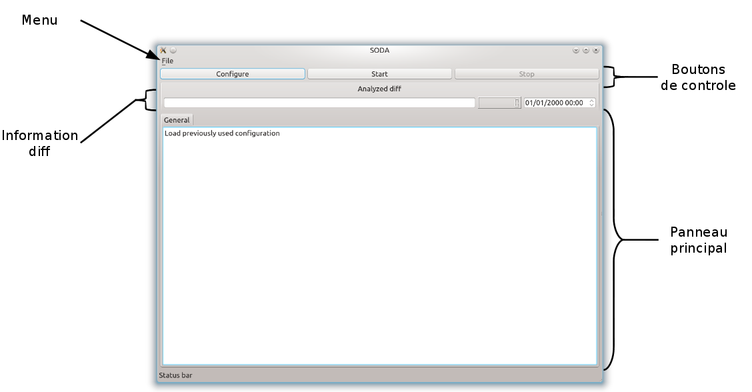

Menu

Il contient les 5 items suivants:
- Load configuration : chargement d'une configuration depuis un fichier de configuration
- Save Configuration : sauvegarde de la configuration courante dans le fichier courant
- Save Configuration As : sauvegarde de la configuration courante dans un fichier
- Close Configuration : fermeture de la configuration, la configuration courante est réinitialisée
- Quit : quitte l'application
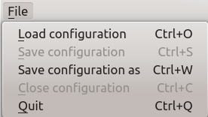

Boutons de contrôle

Ils sont au nombre de 3 :
- Configure : configuration de l'application
- Start : lance l'analyse
- Stop : demande l'arrêt de l'analyse. L'arrêt aura lieu apres la fin de l'analyse du fchier de diff en cours

Fenêtre de configuration

Cette fenêtre apparaît apres avoir cliqué sur le bouton Configure. Elle se décompose en plusieurs onglets : général, module libraries, modules, domain jumps, network.
Pour terminer la configuration fermez la fenêtre de configuration. La configuration courante est sauvegardée dans le fichier tmp.conf qui sera lu apres appui sur le bouton Start

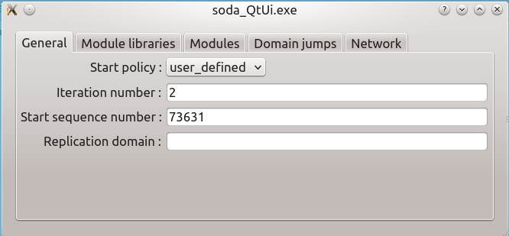

General

Cet onglet permet de paramétrer la plotitique d'accès au diff de SODA.

Rappel sur les diffs OSM :

Les diffs peuvent être publiées avec 3 periodes differentes : minute, heure, jour
Les serveurs OSM fournissent des fichiers de diff qui couvrent l ensemble de la planête mais il existe aussi des serveurs qui publient des fichiers de diff couvrant des zones plus restreintes : continent, pays etc.

http://wiki.openstreetmap.org/wiki/Planet.osm/diffs

Les diffs sont identifiées par un nombre a 9 chiffres et sont stockées dans un arbre dont la structure peut être déduite de l'identifiant.
Par exemple le fichier diff 123456789 sera stocké dans l arborescence suivante : 123/456/789.osc.gz
L'URL où se situe l'arborescence est le domaine de réplication

L'onglet general permet de configurer les paramètres suivants :
- Start Policy definit la politique de démarrage des accès diffs :
  - current : SODA va commencer l'analyse avec le dernier fichier diff disponible sur le serveur au moment où l'on clique sur Start. Il va ensuite se mettre en attente du prochain fichier diff généré, l'analyser etc etc
  - stored : SODA stocke l'identifiant et le replication domain du dernier fichier diff analysé une fois l'analyse de celui-ci terminée. Stored permet de reprendre l analyse avec le fichier diff suivant le dernier fichier analysé.
  - user defined : SODA va commencer l'analyse par le fichier diff dont l'identifiant est spécifié par le champ Start Seq Number et qui se trouve dans l URL specifiée par Replication Domain
- Iteration Number : spécifie le nombre de fichier diffs à analyser. La valeur par défaut est 0 ce qui signifie que l'analyse ne s'arrêtera que sur demande de l'utilisateur ou en cas d'erreur. Ce paramètre permet de définir la plage temporelle d'une analyse. Une valeur de 60 pour les fichiers minute diff definira une plage d'analyse d 'une heure de modifs OSM.
- Start Seq Number : spécifie l'identifiant du fichier diff de démarrage pour la Start Policy User defined
- Replication Domain : spécifie la localisation des fichiers diff pour les Start Policy Current et User defined
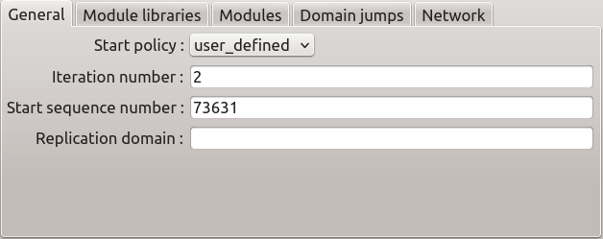

Module libraries

Les modules d'analyse de SODA sont fournis dans des fichiers séparés dont l extension est .so. Celà permet de ne charger que les modules nécessaires. L'onglet module libraries permet de spécifier les librairies qui vont être utilisées.

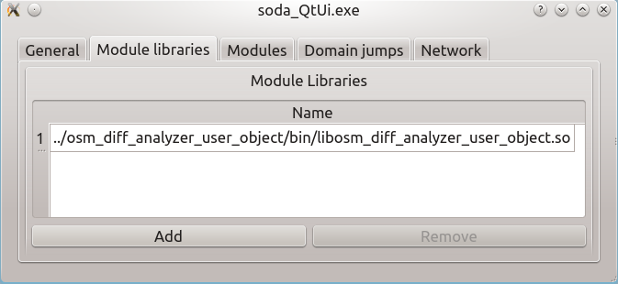
Pour ajouter une librairie :
- Cliquez sur le bouton Add
- Sélectionnez le fichier librairie ( fichier avec extension .so) à ajouter
- La librarie apparaît dans la liste.

Pour supprimer une librarie :
- Sélectionnez la dans la liste en cliquant sur la ligne correspondante
- Cliquez sur le bouton Remove
- La librarie est supprimée de la liste.

Modules

Cet onglet permet d'instancier et configurer les modules d'analyse que SODA va exécuter.
Dans la partie gauche de l'onglet se trouvent les informations relatives aux instances de modules :
- Champs d'information : permettent de spécifier les informations du module
- Liste des modules instanciés
- Boutons d'ajout/modification/suppression
Dans la partie droite de l'onglet se trouvent les informations relatives aux paramètres de configuration du module sélectionné dans la partie gauche :
- Champs d'information : permettent de spécifier les valeurs du paramètre
- Liste des paramètres du module
- Boutons d'ajout/modification/suppression
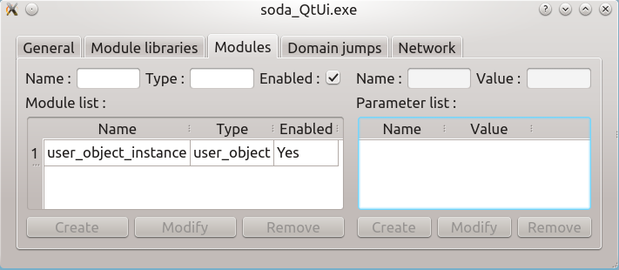

Pour créer une nouvelle instance de module :
- Indiquez dans le champ Name le nom de votre choix pour l'instance du module. Ce nom sera celui de l'onglet dans lequel le module affichera ses informations.
- Indiquez dans le champ Type le type du module. Celui-ci est défini par la librarie et indiqué dans documentation.
Généralement les libraries ont pour nom libosm_diff_analyzer_<type>.
La case à cocher enabled permet d'indiquer si le module sera activé ( enabled coché) ou désactivé ( enabled non coché)
- Cliquez sur le bouton Add.
L'instance du module apparaît dans la liste des modules instanciés

Remarque : il est possible de créer plusieurs modules de même type. Il est également possible de créer des modules de type différents.

Pour modifier le type ou l'activation d'un module :
- Dans la liste des modules cliquez sur la ligne correspondant au module à supprimer.
Les champs type et activation recoivent les valeurs correspondant au module sélectionné
- Modifiez le type et/ou l'activation du module
- Cliquez sur le bouton Modify
La ligne correspondant au module est mise a jour avec les nouvelles valeurs

Remarque : Seuls le type et l'activation d'un module sont modifiables. Pour renommer un module il faut le supprimer et le recréer avec le nouveau nom.

Pour supprimer une instance de module :
- Dans la liste des modules cliquez sur la ligne correspondant au module à supprimer.
- Cliquez sur le bouton Delete.
La ligne correspondant au module est supprimée de la liste des modules

Pour ajouter un paramètre a une instance de module :
- Sélectionnez la ligne correspondant a l'instance du module
La liste des paramètres est actualisée dans la partie droite de la fenêtre
- Remplissez les champs Name et Value avec les noms et valeurs du paramètre
- Cliquez sur le bouton Add
La liste des paramètres du module est actualisée et le nouveau paramètre apparaît.

Pour modifier un paramètre d'une instance de module :
- Sélectionnez la ligne correspondant a l'instance du module
La liste des paramètres est actualisée dans la partie droite de la fenêtre.
- Sélectionnez dans la liste des paramètres la ligne correspondant au paramètre à modifier
- Modifiez la valeur du paramètre.
- Cliquez sur le bouton Modify.
La liste des paramètres est rafaichie avec la nouvelle valeur du paramètre

Remarque : Il n'est pas possible changer le nom d'un paramètre. Si vous souhaitez renommer un paramètre il faut le supprimer et le recréer avec le bon nom.

Pour supprimer un paramètre :
- Sélectionnez la ligne correspondant à l'instance du module
La liste des paramètres est actualisée dans la partie droite de la fenètre.
- Sélectionnez dans la liste des paramètres la ligne correspondant au paramètre à supprimer
- Cliquez sur le bouton Delete
La liste des paramètres est rafaichie, la ligne correspondant au paramètre a été supprimée.

Domain Jumps

Cet onglet permet de configurer les Domains Jumps. Il est divisé en 3 parties :
- Champs des Domains Jumps : permettent de spécifier les informations des Domains Jump
- Liste des Domains jumps
- Boutons d'ajout/suppression

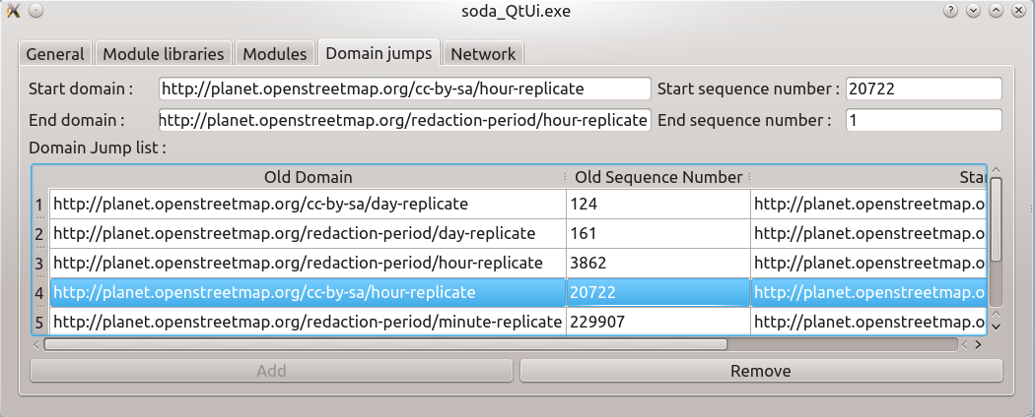
Les domaines de réplications correspondent aux URLs contenant les arborescences de fichiers diffs.
Il arrive qu'au cours du temps l'URL du domaine de réplication soit modifiée: par exemple dans le cas des diffs monde jour OSM il y a plusieurs URL différentes :
http://planet.openstreetmap.org/cc-by-sa/day-replicate : diffs de la période CC-by-SA
http://planet.openstreetmap.org/redaction-period/day-replicate : diffs de la période de rédaction
http://planet.openstreetmap.org/replication/day : diffs de la période ODBL ( période actuelle )
Afin de faire des analyses sur des périodes pendant lesquelles des changements d'URL ont eu lieu SODA possède un mecanisme appelé Domain Jump permettant de passer d'un domaine à l autre.

NB : il est également possible de définir des transitions arbitraires entre deux identifiants de fichiers diffs d'un meme domaine, par exemple pour ne pas analyser une période précise.

L'onglet Domain Jumps permet de configurer ces transitions.
Un Domain Jump est caracterisé par les paramètres suivants :
- Start Domain : URL du domaine avant transition
- Start sequence number : identifiant du dernier fichier diff avant la transition
- End Domain : URL du domaine apres transition
- End sequence number : identifiant du premier fichier diff après la transition

Exemple
Pour passer de la période de rédaction à la periode ODBL le Domain jump est défini comme ceci : http://planet.openstreetmap.org/redaction-period/day-replicate 161 http://planet.openstreetmap.org/replication/day 1

Pour ajouter un Domain jump :
- Remplir les champs du Domain Jump
- Cliquer sur le bouton Add
La liste des Domains Jump est rafraichie et le nouveau Domain Jump apparaît

Pour supprimer un Domain Jump :
- Dans la liste des Domains Jump, cliquez sur le Domain Jump à supprimer
- Cliquer sur le bouton Remove
La liste des Domains Jump est rafraichie et le Domain Jump précédemment sélectionné disparait

Network

Cet onglet permet de configurer les paramètres de proxy si vous vous trouvez derrière un proxy.

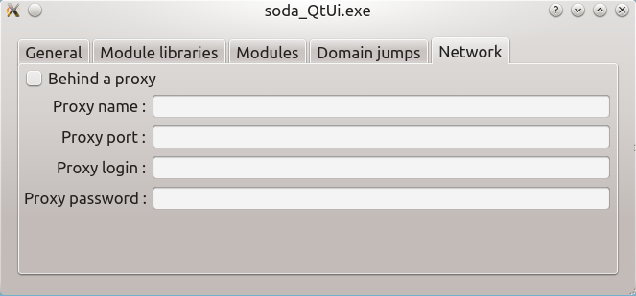
Il permet de définir les paramètres suivants :
- Adresse du proxy
- Port du proxy
- Nom d'utilisateur
- Mot de passe

Avertissement : le mot de passe est masqué dans l'interface graphique mais il est sauvé en clair dans le fichier de configuration ( par defaut tmp.conf )

Lancement de l'analyse

Apres avoir configuré SODA par l'interface de configuration ou chargé un fichier de configuration cliquez sur le bouton Start pour lancer l'analyse.
L'affichage des informations non spécifiques à un module se fait dans l'onglet général. SODA va y indiquer des informations telles que l'ouverture et la fermeture des librairies de modules etc
Pour chaque module d'analyse instancié et activé un onglet portant le nom de l'instance du module va être créé. Par defaut l'onglet ne contient qu'une console permettant au module d'afficher des informations textuelles. Si le module génère un rapport, celui apparaitra au dessus de la console.
Il est également possible que les modules génèrent plusieurs rapports ou d'autres sorties qu'un rapport. Pour en savoir plus reportez vous a la documentation des differents modules.

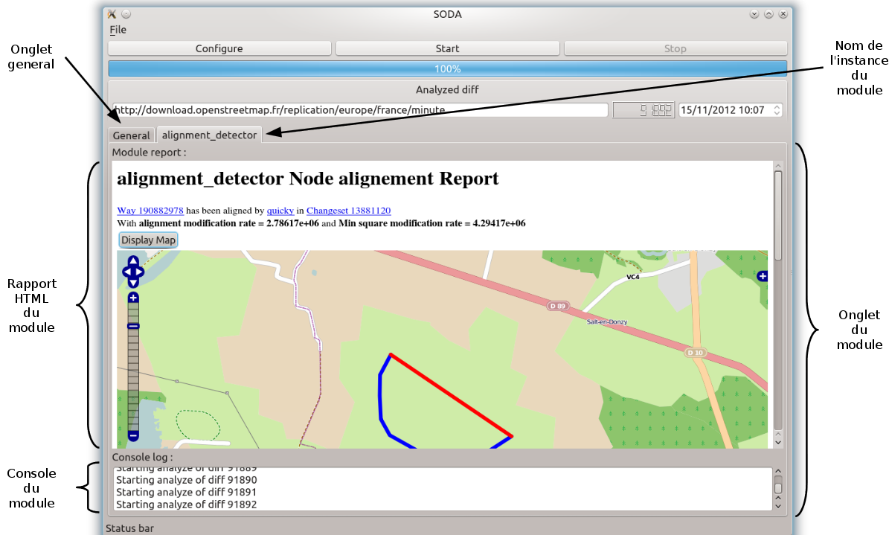

Arret de l'analyse

Pour demander l'arrêt de l'analyse cliquez sur le bouton Stop.
L'analyse du fichier diff en cours va se terminer. En fonction de la taille du fichier diff, du nombre de modules instanciés et de la complexité de leur code le temps nécessaire pour que l'analyse s'arrête peut varier. Lorsque l'analyse est terminée le bouton Start redevient de nouveau cliquable.

Remarque : Il est important de terminer l analyse proprement pour que SODA enregistre les informations du dernier fichier diff analysé, notamment pour l usage en Start policy Stored, et pour que les modules ferment proprement leurs sorties

Soda_batch

Il s'agit de la version ligne de commande de SODA.
Elle se lance avec la commande suivante : soda_batch.exe [fichier_de_configuration]
Si aucun fichier de configuration n'est precisé SODA va chercher un fichier osm.conf dans le répertoire courant et générer une erreur si ce fichier n'existe pas.
L'exécution va démarrer automatiquement et se poursuivre jusqu'à atteindre une condition d'arrêt définie par le fichier de configuration sauf si elle est interrompue par un Control+C ou une erreur interne.
Les informations fournies par SODA apparaissent sur la sortie standard.
Les résultats des modules d'analyse peuvent apparaître sur la sortie standard,être enregistrés dans des fichiers spécifiques ou émis sous d'autres formes en fonction des modules d'analyse.
Pour plus d'informations sur les types de sorties de chaque type de module reportez vous a leurs documentations respectives

Configuration

La configuration se fait via un fichier de configuration en XML. Le fichier peut être écrit manuellement ou généré à l'aide de l'interface graphique de SODA.
La suite de la documentation se focalise sur la manière d'écrire la configuration en XML. Pour plus de détails sur les differentes options reportez vous aux paragraphes de configuration correspondant dans le chapitre Soda_QtUi.

Le fichier XML commence par les lignes suivantes :
<?xml version='1.0' encoding='UTF-8'?>
<osm_diff_watcher_configuration>
La suite du fichier contient les paramètres de configuration et se termine par la ligne suivante :
</osm_diff_watcher_configuration>

Il est possible d'insérer des lignes de commentaires. Elles doivent commencer par <!-- et se terminer par -->

Exemple : <!-- Ceci est un commentaire -->

General

Chaque option de configuration correspond à un element XML de type variable.
L'attribut name définit le nom de la variable, l'attribut value definit sa valeur

- start_policy : Variable pouvant prendre les valeurs current,stored ou user_defined
Exemple : <variable name="start_policy" value="user_defined"/>

- iteration_number : Variable pouvant prendre une valeur entiere positive
Exemple : <variable name="iteration_number" value="10080"/>

- start_sequence_number : Variable pouvant prendre une valeur entière positive
Exemple : <variable name="start_sequence_number" value="177455"/>

- replication_domain: Variable recevant une URI
Exemple : <variable name="replication_domain" value="http://download.openstreetmap.fr/replication/europe/france/minute"/>

Module libraries

Chaque librarie est indiquée par un élément XML de type library dont l'attribut name contient le chemin. Celui ci peut être absolu ou relatif par rapport au répertoire d'exécution.

Exemple : <library name="../../release/key_survey/bin/libosm_diff_analyzer_key_survey.so" />

Modules

Chaque instance de module va être définie par une arborescence XML.
L'élément racine est de type analyzer. Il comporte deux attributs obligatoire : type et name qui permettent de définir respectivement le type et le nom de l'instance du module.
Un troisieme attribut optionnel enabled recevant les valeurs yes ou no permet d indiquer si le module sera activé ou non. Si cet attribut est absent le module est considéré comme actif.

Les paramètres de modules sont définis par des elements XML de type parameter et contiennent deux attributs obligatoires name et value qui définissent respectivement le nom et la valeur du paramètre.

Exemple :
<analyzer type="key_survey" name="key_survey_instance">
<parameter name="searched_string" value="wikipedia"/>
</analyzer>

Si aucun paramètre n'est défini pour le module il est possible d'utiliser la forme compacte pour l élément analyzer

Exemple : <analyzer type="test_api" name="test_api_instance" />

Domain Jumps

Les sauts de de domaine sont définis par les éléments XML de type replication_domain_jump.
Ceux-ci contiennent 4 attributs obligatoires
- last_sequence_number : identifiant du dernier fichier diff du domaine
- old_domain : URL de l'ancien domaine
- first_sequence_number : identifiant du premier fichier diff du nouveau domaine
- new_domain : URL du nouveau domaine

Exemple : <replication_domain_jump last_sequence_number="1268792" old_domain="http://planet.openstreetmap.org/cc-by-sa/minute-replicate" first_sequence_number="1" new_domain="http://planet.openstreetmap.org/redaction-period/minute-replicate" />

Network

Les paramètres d'authentification du proxy sont définis par des éléments XML de type variable dont les noms sont : proxy_authentication.proxy_name, proxy_authentication.proxy_port, proxy_authentication.proxy_login, proxy_authentication.proxy_password

Exemple :
<variable name="proxy_authentication.proxy_name" value="monproxy.mondomaine.org"/>
<variable name="proxy_authentication.proxy_port" value="8080"/>
<variable name="proxy_authentication.proxy_login" value="monpseudo"/>
<variable name="proxy_authentication.proxy_password" value="monmotdepasse"/>

Exemple de fichier de configuration

Voici un fichier de configuration complet chargeant deux librairies de modules et instanciant trois modules dont un pour détecter les nouveaux utilisateurs et deux modules de suivi de clefs. La configuration des Domains Jumps permet d'effectuer les analyses aussi bien avant qu'après le changement de licence sur les fichiers diffs minute, heure, jour

<osm_diff_watcher_configuration>
<!-- Configuration generale -->
<variable name="start_policy" value="user_defined"/>
<variable name="iteration_number" value="10080"/>
<variable name="start_sequence_number" value="177455"/>
<variable name="replication_domain" value="http://download.openstreetmap.fr/replication/europe/france"/>
<!-- Configuration des librairies de modules -->
<library name="../osm_diff_analyzer_key_survey/bin/libosm_diff_analyzer_key_survey.so" />
<library name="../osm_diff_analyzer_new_user/bin/libosm_diff_analyzer_new_user.so""/>
<!-- Configuration des modules -->
<analyzer type="key_survey" name="suivi_wikipedia">
<parameter name="searched_string" value="wikipedia"/>
</analyzer>
<analyzer type="new_user" name="new_user_instance" />
</analyzer> <analyzer type="key_survey" name="suivi_sandre">
<parameter name="searched_string" value="sandre"/>
</analyzer>
<!-- Configuration des sauts de domaine -->
<!-- Domain jumps pour les minutes diff monde -->
<replication_domain_jump last_sequence_number="1268792" old_domain="http://planet.openstreetmap.org/cc-by-sa/minute-replicate" first_sequence_number="1" new_domain="http://planet.openstreetmap.org/redaction-period/minute-replicate" />
<replication_domain_jump last_sequence_number="229907" old_domain="http://planet.openstreetmap.org/redaction-period/minute-replicate" first_sequence_number="1" new_domain="http://planet.openstreetmap.org/replication/minute" />
<!-- Domain jumps pour les hourly diffs monde -->
<replication_domain_jump last_sequence_number="20722" old_domain="http://planet.openstreetmap.org/cc-by-sa/hour-replicate" first_sequence_number="1" new_domain="http://planet.openstreetmap.org/redaction-period/hour-replicate" />
<replication_domain_jump last_sequence_number="3862" old_domain="http://planet.openstreetmap.org/redaction-period/hour-replicate" first_sequence_number="1" new_domain="http://planet.openstreetmap.org/replication/hour" />
<!-- Domain jumps pour les daily diffs monde -->
<replication_domain_jump last_sequence_number="124" old_domain="http://planet.openstreetmap.org/cc-by-sa/day-replicate" first_sequence_number="1" new_domain="http://planet.openstreetmap.org/redaction-period/day-replicate" />
<replication_domain_jump last_sequence_number="161" old_domain="http://planet.openstreetmap.org/redaction-period/day-replicate" first_sequence_number="1" new_domain="http://planet.openstreetmap.org/replication/day" />
<!-- Configuration du proxy -->
<variable name="proxy_authentication.proxy_name" value="monproxy.mondomaine.org"/>
<variable name="proxy_authentication.proxy_port" value="8080"/>
<variable name="proxy_authentication.proxy_login" value="monlogin"/>
<variable name="proxy_authentication.proxy_password" value="monmotdepasse"/>
</osm_diff_watcher_configuration>

Licence

SODA is released under GPL licence that you can find below :

GNU GENERAL PUBLIC LICENSE Version 3, 29 June 2007

Copyright (C) 2007 Free Software Foundation, Inc. <http://fsf.org/>
Everyone is permitted to copy and distribute verbatim copies of this license document, but changing it is not allowed.

Preamble

The GNU General Public License is a free, copyleft license for software and other kinds of works.

The licenses for most software and other practical works are designed to take away your freedom to share and change the works. By contrast, the GNU General Public License is intended to guarantee your freedom to share and change all versions of a program--to make sure it remains free software for all its users. We, the Free Software Foundation, use the GNU General Public License for most of our software; it applies also to any other work released this way by its authors. You can apply it to
your programs, too.

When we speak of free software, we are referring to freedom, not price. Our General Public Licenses are designed to make sure that you have the freedom to distribute copies of free software (and charge for them if you wish), that you receive source code or can get it if you want it, that you can change the software or use pieces of it in new free programs, and that you know you can do these things.

To protect your rights, we need to prevent others from denying you these rights or asking you to surrender the rights. Therefore, you have certain responsibilities if you distribute copies of the software, or if you modify it: responsibilities to respect the freedom of others.

For example, if you distribute copies of such a program, whether gratis or for a fee, you must pass on to the recipients the same freedoms that you received. You must make sure that they, too, receive or can get the source code. And you must show them these terms so they know their rights.

Developers that use the GNU GPL protect your rights with two steps:
(1) assert copyright on the software, and (2) offer you this License giving you legal permission to copy, distribute and/or modify it.

For the developers' and authors' protection, the GPL clearly explains that there is no warranty for this free software. For both users' and authors' sake, the GPL requires that modified versions be marked as changed, so that their problems will not be attributed erroneously to authors of previous versions.

Some devices are designed to deny users access to install or run modified versions of the software inside them, although the manufacturer can do so. This is fundamentally incompatible with the aim of protecting users' freedom to change the software. The systematic pattern of such abuse occurs in the area of products for individuals to use, which is precisely where it is most unacceptable. Therefore, we have designed this version of the GPL to prohibit the practice for those products. If such problems arise substantially in other domains, we stand ready to extend this provision to those domains in future versions of the GPL, as needed to protect the freedom of users.

Finally, every program is threatened constantly by software patents. States should not allow patents to restrict development and use of software on general-purpose computers, but in those that do, we wish to avoid the special danger that patents applied to a free program could make it effectively proprietary. To prevent this, the GPL assures that patents cannot be used to render the program non-free.

The precise terms and conditions for copying, distribution and modification follow.

TERMS AND CONDITIONS

0. Definitions.

"This License" refers to version 3 of the GNU General Public License.

"Copyright" also means copyright-like laws that apply to other kinds of works, such as semiconductor masks.

"The Program" refers to any copyrightable work licensed under this License. Each licensee is addressed as "you". "Licensees" and "recipients" may be individuals or organizations.

To "modify" a work means to copy from or adapt all or part of the work in a fashion requiring copyright permission, other than the making of an exact copy. The resulting work is called a "modified version" of the earlier work or a work "based on" the earlier work.

A "covered work" means either the unmodified Program or a work based on the Program.

To "propagate" a work means to do anything with it that, without permission, would make you directly or secondarily liable for infringement under applicable copyright law, except executing it on a computer or modifying a private copy. Propagation includes copying, distribution (with or without modification), making available to the
public, and in some countries other activities as well.

To "convey" a work means any kind of propagation that enables other parties to make or receive copies. Mere interaction with a user through a computer network, with no transfer of a copy, is not conveying.

An interactive user interface displays "Appropriate Legal Notices" to the extent that it includes a convenient and prominently visible feature that (1) displays an appropriate copyright notice, and (2) tells the user that there is no warranty for the work (except to the extent that warranties are provided), that licensees may convey the work under this License, and how to view a copy of this License. If the interface presents a list of user commands or options, such as a menu, a prominent item in the list meets this criterion.

1. Source Code.

The "source code" for a work means the preferred form of the work for making modifications to it. "Object code" means any non-source form of a work.

A "Standard Interface" means an interface that either is an official standard defined by a recognized standards body, or, in the case of interfaces specified for a particular programming language, one that is widely used among developers working in that language.

The "System Libraries" of an executable work include anything, other than the work as a whole, that (a) is included in the normal form of packaging a Major Component, but which is not part of that Major Component, and (b) serves only to enable use of the work with that Major Component, or to implement a Standard Interface for which an implementation is available to the public in source code form. A "Major Component", in this context, means a major essential component (kernel, window system, and so on) of the specific operating system (if any) on which the executable work runs, or a compiler used to produce the work, or an object code interpreter used to run it.

The "Corresponding Source" for a work in object code form means all the source code needed to generate, install, and (for an executable work) run the object code and to modify the work, including scripts to control those activities. However, it does not include the work's System Libraries, or general-purpose tools or generally available free
programs which are used unmodified in performing those activities but which are not part of the work. For example, Corresponding Source includes interface definition files associated with source files for the work, and the source code for shared libraries and dynamically linked subprograms that the work is specifically designed to require,
such as by intimate data communication or control flow between those subprograms and other parts of the work.

The Corresponding Source need not include anything that users can regenerate automatically from other parts of the Corresponding Source.

The Corresponding Source for a work in source code form is that same work.

2. Basic Permissions.

All rights granted under this License are granted for the term of copyright on the Program, and are irrevocable provided the stated conditions are met. This License explicitly affirms your unlimited permission to run the unmodified Program. The output from running a covered work is covered by this License only if the output, given its content, constitutes a covered work. This License acknowledges your
rights of fair use or other equivalent, as provided by copyright law.

You may make, run and propagate covered works that you do not convey, without conditions so long as your license otherwise remains in force. You may convey covered works to others for the sole purpose of having them make modifications exclusively for you, or provide you with facilities for running those works, provided that you comply with the terms of this License in conveying all material for which you do not control copyright. Those thus making or running the covered works
for you must do so exclusively on your behalf, under your direction and control, on terms that prohibit them from making any copies of your copyrighted material outside their relationship with you.

Conveying under any other circumstances is permitted solely under the conditions stated below. Sublicensing is not allowed; section 10 makes it unnecessary.

3. Protecting Users' Legal Rights From Anti-Circumvention Law.

No covered work shall be deemed part of an effective technological measure under any applicable law fulfilling obligations under article 11 of the WIPO copyright treaty adopted on 20 December 1996, or similar laws prohibiting or restricting circumvention of such measures.

When you convey a covered work, you waive any legal power to forbid circumvention of technological measures to the extent such circumvention is effected by exercising rights under this License with respect to the covered work, and you disclaim any intention to limit operation or modification of the work as a means of enforcing, against the work's users, your or third parties' legal rights to forbid circumvention of technological measures.

4. Conveying Verbatim Copies.

You may convey verbatim copies of the Program's source code as you receive it, in any medium, provided that you conspicuously and appropriately publish on each copy an appropriate copyright notice; keep intact all notices stating that this License and any non-permissive terms added in accord with section 7 apply to the code;
keep intact all notices of the absence of any warranty; and give all recipients a copy of this License along with the Program.

You may charge any price or no price for each copy that you convey, and you may offer support or warranty protection for a fee.

5. Conveying Modified Source Versions.

You may convey a work based on the Program, or the modifications to produce it from the Program, in the form of source code under the terms of section 4, provided that you also meet all of these conditions:

a) The work must carry prominent notices stating that you modified
it, and giving a relevant date.

b) The work must carry prominent notices stating that it is released under this License and any conditions added under section
7. This requirement modifies the requirement in section 4 to "keep intact all notices".

c) You must license the entire work, as a whole, under this License to anyone who comes into possession of a copy. This License will therefore apply, along with any applicable section 7 additional terms, to the whole of the work, and all its parts, regardless of how they are packaged. This License gives no permission to license the work in any other way, but it does not invalidate such permission if you have separately received it.

d) If the work has interactive user interfaces, each must display Appropriate Legal Notices; however, if the Program has interactive interfaces that do not display Appropriate Legal Notices, your work need not make them do so.

A compilation of a covered work with other separate and independent works, which are not by their nature extensions of the covered work, and which are not combined with it such as to form a larger program, in or on a volume of a storage or distribution medium, is called an "aggregate" if the compilation and its resulting copyright are not
used to limit the access or legal rights of the compilation's users beyond what the individual works permit. Inclusion of a covered work in an aggregate does not cause this License to apply to the other parts of the aggregate.

6. Conveying Non-Source Forms.

You may convey a covered work in object code form under the terms of sections 4 and 5, provided that you also convey the machine-readable Corresponding Source under the terms of this License, in one of these ways:

a) Convey the object code in, or embodied in, a physical product (including a physical distribution medium), accompanied by the Corresponding Source fixed on a durable physical medium customarily used for software interchange.

b) Convey the object code in, or embodied in, a physical product (including a physical distribution medium), accompanied by a written offer, valid for at least three years and valid for as long as you offer spare parts or customer support for that product model, to give anyone who possesses the object code either (1) a copy of the Corresponding Source for all the software in the product that is covered by this License, on a durable physical medium customarily used for software interchange, for a price no more than your reasonable cost of physically performing this conveying of source, or (2) access to copy the Corresponding Source from a network server at no charge.

c) Convey individual copies of the object code with a copy of the written offer to provide the Corresponding Source. This alternative is allowed only occasionally and noncommercially, and only if you received the object code with such an offer, in accord with subsection 6b.

d) Convey the object code by offering access from a designated place (gratis or for a charge), and offer equivalent access to the Corresponding Source in the same way through the same place at no further charge. You need not require recipients to copy the Corresponding Source along with the object code. If the place to copy the object code is a network server, the Corresponding Source may be on a different server (operated by you or a third party) that supports equivalent copying facilities, provided you maintain clear directions next to the object code saying where to find the Corresponding Source. Regardless of what server hosts the Corresponding Source, you remain obligated to ensure that it is available for as long as needed to satisfy these requirements.

e) Convey the object code using peer-to-peer transmission, provided you inform other peers where the object code and Corresponding Source of the work are being offered to the general public at no charge under subsection 6d.

A separable portion of the object code, whose source code is excluded from the Corresponding Source as a System Library, need not be included in conveying the object code work.

A "User Product" is either (1) a "consumer product", which means any tangible personal property which is normally used for personal, family, or household purposes, or (2) anything designed or sold for incorporation into a dwelling. In determining whether a product is a consumer product, doubtful cases shall be resolved in favor of coverage. For a particular product received by a particular user, "normally used" refers to a typical or common use of that class of product, regardless of the status of the particular user or of the way in which the particular user actually uses, or expects or is expected to use, the product. A product is a consumer product regardless of whether the product has substantial commercial, industrial or non-consumer uses, unless such uses represent the only significant mode of use of the product.

"Installation Information" for a User Product means any methods, procedures, authorization keys, or other information required to install and execute modified versions of a covered work in that User Product from a modified version of its Corresponding Source. The information must suffice to ensure that the continued functioning of the modified object code is in no case prevented or interfered with solely because modification has been made.

If you convey an object code work under this section in, or with, or specifically for use in, a User Product, and the conveying occurs as part of a transaction in which the right of possession and use of the User Product is transferred to the recipient in perpetuity or for a fixed term (regardless of how the transaction is characterized), the
Corresponding Source conveyed under this section must be accompanied by the Installation Information. But this requirement does not apply if neither you nor any third party retains the ability to install modified object code on the User Product (for example, the work has been installed in ROM).

The requirement to provide Installation Information does not include a requirement to continue to provide support service, warranty, or updates for a work that has been modified or installed by the recipient, or for the User Product in which it has been modified or installed. Access to a network may be denied when the modification itself materially and adversely affects the operation of the network or violates the rules and protocols for communication across the network.

Corresponding Source conveyed, and Installation Information provided, in accord with this section must be in a format that is publicly documented (and with an implementation available to the public in source code form), and must require no special password or key for unpacking, reading or copying.

7. Additional Terms.

"Additional permissions" are terms that supplement the terms of this License by making exceptions from one or more of its conditions. Additional permissions that are applicable to the entire Program shall be treated as though they were included in this License, to the extent that they are valid under applicable law. If additional permissions apply only to part of the Program, that part may be used separately
under those permissions, but the entire Program remains governed by this License without regard to the additional permissions.

When you convey a copy of a covered work, you may at your option remove any additional permissions from that copy, or from any part of it. (Additional permissions may be written to require their own removal in certain cases when you modify the work.) You may place additional permissions on material, added by you to a covered work, for which you have or can give appropriate copyright permission.

Notwithstanding any other provision of this License, for material you add to a covered work, you may (if authorized by the copyright holders of that material) supplement the terms of this License with terms:

a) Disclaiming warranty or limiting liability differently from the terms of sections 15 and 16 of this License; or

b) Requiring preservation of specified reasonable legal notices or author attributions in that material or in the Appropriate Legal Notices displayed by works containing it; or

c) Prohibiting misrepresentation of the origin of that material, or requiring that modified versions of such material be marked in reasonable ways as different from the original version; or

d) Limiting the use for publicity purposes of names of licensors or authors of the material; or

e) Declining to grant rights under trademark law for use of some trade names, trademarks, or service marks; or

f) Requiring indemnification of licensors and authors of that material by anyone who conveys the material (or modified versions of it) with contractual assumptions of liability to the recipient, for any liability that these contractual assumptions directly impose on those licensors and authors.

All other non-permissive additional terms are considered "further restrictions" within the meaning of section 10. If the Program as you received it, or any part of it, contains a notice stating that it is governed by this License along with a term that is a further restriction, you may remove that term. If a license document contains
a further restriction but permits relicensing or conveying under this License, you may add to a covered work material governed by the terms of that license document, provided that the further restriction does not survive such relicensing or conveying.

If you add terms to a covered work in accord with this section, you must place, in the relevant source files, a statement of the additional terms that apply to those files, or a notice indicating where to find the applicable terms.

Additional terms, permissive or non-permissive, may be stated in the form of a separately written license, or stated as exceptions; the above requirements apply either way.

8. Termination.

You may not propagate or modify a covered work except as expressly provided under this License. Any attempt otherwise to propagate or modify it is void, and will automatically terminate your rights under this License (including any patent licenses granted under the third paragraph of section 11).

However, if you cease all violation of this License, then your license from a particular copyright holder is reinstated (a) provisionally, unless and until the copyright holder explicitly and finally terminates your license, and (b) permanently, if the copyright holder fails to notify you of the violation by some reasonable means
prior to 60 days after the cessation.

Moreover, your license from a particular copyright holder is reinstated permanently if the copyright holder notifies you of the violation by some reasonable means, this is the first time you have received notice of violation of this License (for any work) from that copyright holder, and you cure the violation prior to 30 days after your receipt of the notice.

Termination of your rights under this section does not terminate the licenses of parties who have received copies or rights from you under this License. If your rights have been terminated and not permanently reinstated, you do not qualify to receive new licenses for the same material under section 10.

9. Acceptance Not Required for Having Copies.

You are not required to accept this License in order to receive or run a copy of the Program. Ancillary propagation of a covered work occurring solely as a consequence of using peer-to-peer transmission to receive a copy likewise does not require acceptance. However, nothing other than this License grants you permission to propagate or modify any covered work. These actions infringe copyright if you do
not accept this License. Therefore, by modifying or propagating a covered work, you indicate your acceptance of this License to do so.

10. Automatic Licensing of Downstream Recipients.

Each time you convey a covered work, the recipient automatically receives a license from the original licensors, to run, modify and propagate that work, subject to this License. You are not responsible for enforcing compliance by third parties with this License.

An "entity transaction" is a transaction transferring control of an organization, or substantially all assets of one, or subdividing an organization, or merging organizations. If propagation of a covered work results from an entity transaction, each party to that transaction who receives a copy of the work also receives whatever
licenses to the work the party's predecessor in interest had or could give under the previous paragraph, plus a right to possession of the Corresponding Source of the work from the predecessor in interest, if the predecessor has it or can get it with reasonable efforts.

You may not impose any further restrictions on the exercise of the rights granted or affirmed under this License. For example, you may not impose a license fee, royalty, or other charge for exercise of rights granted under this License, and you may not initiate litigation (including a cross-claim or counterclaim in a lawsuit) alleging that
any patent claim is infringed by making, using, selling, offering for sale, or importing the Program or any portion of it.

11. Patents.

A "contributor" is a copyright holder who authorizes use under this License of the Program or a work on which the Program is based. The work thus licensed is called the contributor's "contributor version".

A contributor's "essential patent claims" are all patent claims owned or controlled by the contributor, whether already acquired or hereafter acquired, that would be infringed by some manner, permitted by this License, of making, using, or selling its contributor version, but do not include claims that would be infringed only as a
consequence of further modification of the contributor version. For purposes of this definition, "control" includes the right to grant patent sublicenses in a manner consistent with the requirements of this License.

Each contributor grants you a non-exclusive, worldwide, royalty-free patent license under the contributor's essential patent claims, to make, use, sell, offer for sale, import and otherwise run, modify and propagate the contents of its contributor version.

In the following three paragraphs, a "patent license" is any express agreement or commitment, however denominated, not to enforce a patent (such as an express permission to practice a patent or covenant not to sue for patent infringement). To "grant" such a patent license to a party means to make such an agreement or commitment not to enforce a patent against the party.

If you convey a covered work, knowingly relying on a patent license, and the Corresponding Source of the work is not available for anyone to copy, free of charge and under the terms of this License, through a publicly available network server or other readily accessible means, then you must either (1) cause the Corresponding Source to be so available, or (2) arrange to deprive yourself of the benefit of the
patent license for this particular work, or (3) arrange, in a manner consistent with the requirements of this License, to extend the patent license to downstream recipients. "Knowingly relying" means you have actual knowledge that, but for the patent license, your conveying the covered work in a country, or your recipient's use of the covered work in a country, would infringe one or more identifiable patents in that
country that you have reason to believe are valid.

If, pursuant to or in connection with a single transaction or arrangement, you convey, or propagate by procuring conveyance of, a covered work, and grant a patent license to some of the parties receiving the covered work authorizing them to use, propagate, modify or convey a specific copy of the covered work, then the patent license you grant is automatically extended to all recipients of the covered
work and works based on it.

A patent license is "discriminatory" if it does not include within the scope of its coverage, prohibits the exercise of, or is conditioned on the non-exercise of one or more of the rights that are specifically granted under this License. You may not convey a covered work if you are a party to an arrangement with a third party that is
in the business of distributing software, under which you make payment to the third party based on the extent of your activity of conveying the work, and under which the third party grants, to any of the parties who would receive the covered work from you, a discriminatory patent license (a) in connection with copies of the covered work
conveyed by you (or copies made from those copies), or (b) primarily for and in connection with specific products or compilations that contain the covered work, unless you entered into that arrangement, or that patent license was granted, prior to 28 March 2007.

Nothing in this License shall be construed as excluding or limiting any implied license or other defenses to infringement that may otherwise be available to you under applicable patent law.

12. No Surrender of Others' Freedom.

If conditions are imposed on you (whether by court order, agreement or otherwise) that contradict the conditions of this License, they do not excuse you from the conditions of this License. If you cannot convey a covered work so as to satisfy simultaneously your obligations under this License and any other pertinent obligations, then as a consequence you may not convey it at all. For example, if you agree to terms that obligate you to collect a royalty for further conveying from those to whom you convey the Program, the only way you could satisfy both those terms and this License would be to refrain entirely from conveying the Program.

13. Use with the GNU Affero General Public License.

Notwithstanding any other provision of this License, you have permission to link or combine any covered work with a work licensed under version 3 of the GNU Affero General Public License into a single combined work, and to convey the resulting work. The terms of this License will continue to apply to the part which is the covered work, but the special requirements of the GNU Affero General Public License, section 13, concerning interaction through a network will apply to the
combination as such.

14. Revised Versions of this License.

The Free Software Foundation may publish revised and/or new versions of the GNU General Public License from time to time. Such new versions will be similar in spirit to the present version, but may differ in detail to address new problems or concerns.

Each version is given a distinguishing version number. If the Program specifies that a certain numbered version of the GNU General Public License "or any later version" applies to it, you have the option of following the terms and conditions either of that numbered version or of any later version published by the Free Software Foundation. If the Program does not specify a version number of the GNU General Public License, you may choose any version ever published by the Free Software Foundation.

If the Program specifies that a proxy can decide which future versions of the GNU General Public License can be used, that proxy's public statement of acceptance of a version permanently authorizes you to choose that version for the Program.

Later license versions may give you additional or different permissions. However, no additional obligations are imposed on any author or copyright holder as a result of your choosing to follow a later version.

15. Disclaimer of Warranty.

THERE IS NO WARRANTY FOR THE PROGRAM, TO THE EXTENT PERMITTED BY APPLICABLE LAW. EXCEPT WHEN OTHERWISE STATED IN WRITING THE COPYRIGHT HOLDERS AND/OR OTHER PARTIES PROVIDE THE PROGRAM "AS IS" WITHOUT WARRANTY OF ANY KIND, EITHER EXPRESSED OR IMPLIED, INCLUDING, BUT NOT LIMITED TO, THE IMPLIED WARRANTIES OF MERCHANTABILITY AND FITNESS FOR A PARTICULAR PURPOSE. THE ENTIRE RISK AS TO THE QUALITY AND PERFORMANCE OF THE PROGRAM IS WITH YOU. SHOULD THE PROGRAM PROVE DEFECTIVE, YOU ASSUME THE COST OF ALL NECESSARY SERVICING, REPAIR OR CORRECTION.

16. Limitation of Liability.

IN NO EVENT UNLESS REQUIRED BY APPLICABLE LAW OR AGREED TO IN WRITING WILL ANY COPYRIGHT HOLDER, OR ANY OTHER PARTY WHO MODIFIES AND/OR CONVEYS THE PROGRAM AS PERMITTED ABOVE, BE LIABLE TO YOU FOR DAMAGES, INCLUDING ANY GENERAL, SPECIAL, INCIDENTAL OR CONSEQUENTIAL DAMAGES ARISING OUT OF THE USE OR INABILITY TO USE THE PROGRAM (INCLUDING BUT NOT LIMITED TO LOSS OF DATA OR DATA BEING RENDERED INACCURATE OR LOSSES SUSTAINED BY YOU OR THIRD PARTIES OR A FAILURE OF THE PROGRAM TO OPERATE WITH ANY OTHER PROGRAMS), EVEN IF SUCH HOLDER OR OTHER PARTY HAS BEEN ADVISED OF THE POSSIBILITY OF SUCH DAMAGES.

17. Interpretation of Sections 15 and 16.

If the disclaimer of warranty and limitation of liability provided above cannot be given local legal effect according to their terms, reviewing courts shall apply local law that most closely approximates an absolute waiver of all civil liability in connection with the Program, unless a warranty or assumption of liability accompanies a copy of the Program in return for a fee.

END OF TERMS AND CONDITIONS

How to Apply These Terms to Your New Programs

If you develop a new program, and you want it to be of the greatest possible use to the public, the best way to achieve this is to make it free software which everyone can redistribute and change under these terms.

To do so, attach the following notices to the program. It is safest to attach them to the start of each source file to most effectively state the exclusion of warranty; and each file should have at least the "copyright" line and a pointer to where the full notice is found.

<one line to give the program's name and a brief idea of what it does.>
Copyright (C) <year> <name of author>

This program is free software: you can redistribute it and/or modify it under the terms of the GNU General Public License as published by the Free Software Foundation, either version 3 of the License, or (at your option) any later version.

This program is distributed in the hope that it will be useful, but WITHOUT ANY WARRANTY; without even the implied warranty of MERCHANTABILITY or FITNESS FOR A PARTICULAR PURPOSE. See the GNU General Public License for more details.

You should have received a copy of the GNU General Public License along with this program. If not, see <http://www.gnu.org/licenses/>.

Also add information on how to contact you by electronic and paper mail.

If the program does terminal interaction, make it output a short notice like this when it starts in an interactive mode:

<program> Copyright (C) <year> <name of author>
This program comes with ABSOLUTELY NO WARRANTY; for details type `show w'.
This is free software, and you are welcome to redistribute it under certain conditions; type `show c' for details.

The hypothetical commands `show w' and `show c' should show the appropriate parts of the General Public License. Of course, your program's commands might be different; for a GUI interface, you would use an "about box".

You should also get your employer (if you work as a programmer) or school, if any, to sign a "copyright disclaimer" for the program, if necessary.
For more information on this, and how to apply and follow the GNU GPL, see <http://www.gnu.org/licenses/>.

The GNU General Public License does not permit incorporating your program into proprietary programs. If your program is a subroutine library, you may consider it more useful to permit linking proprietary applications with the library. If this is what you want to do, use the GNU Lesser General Public License instead of this License. But first, please read <http://www.gnu.org/philosophy/why-not-lgpl.html>.

